Photonische Technologien für Nachhaltigkeit, Gesundheit und Umweltschutz – 2. EcoPhotonics-Symposium am 28. Februar im Rahmen der Wildauer Wissenschaftswoche
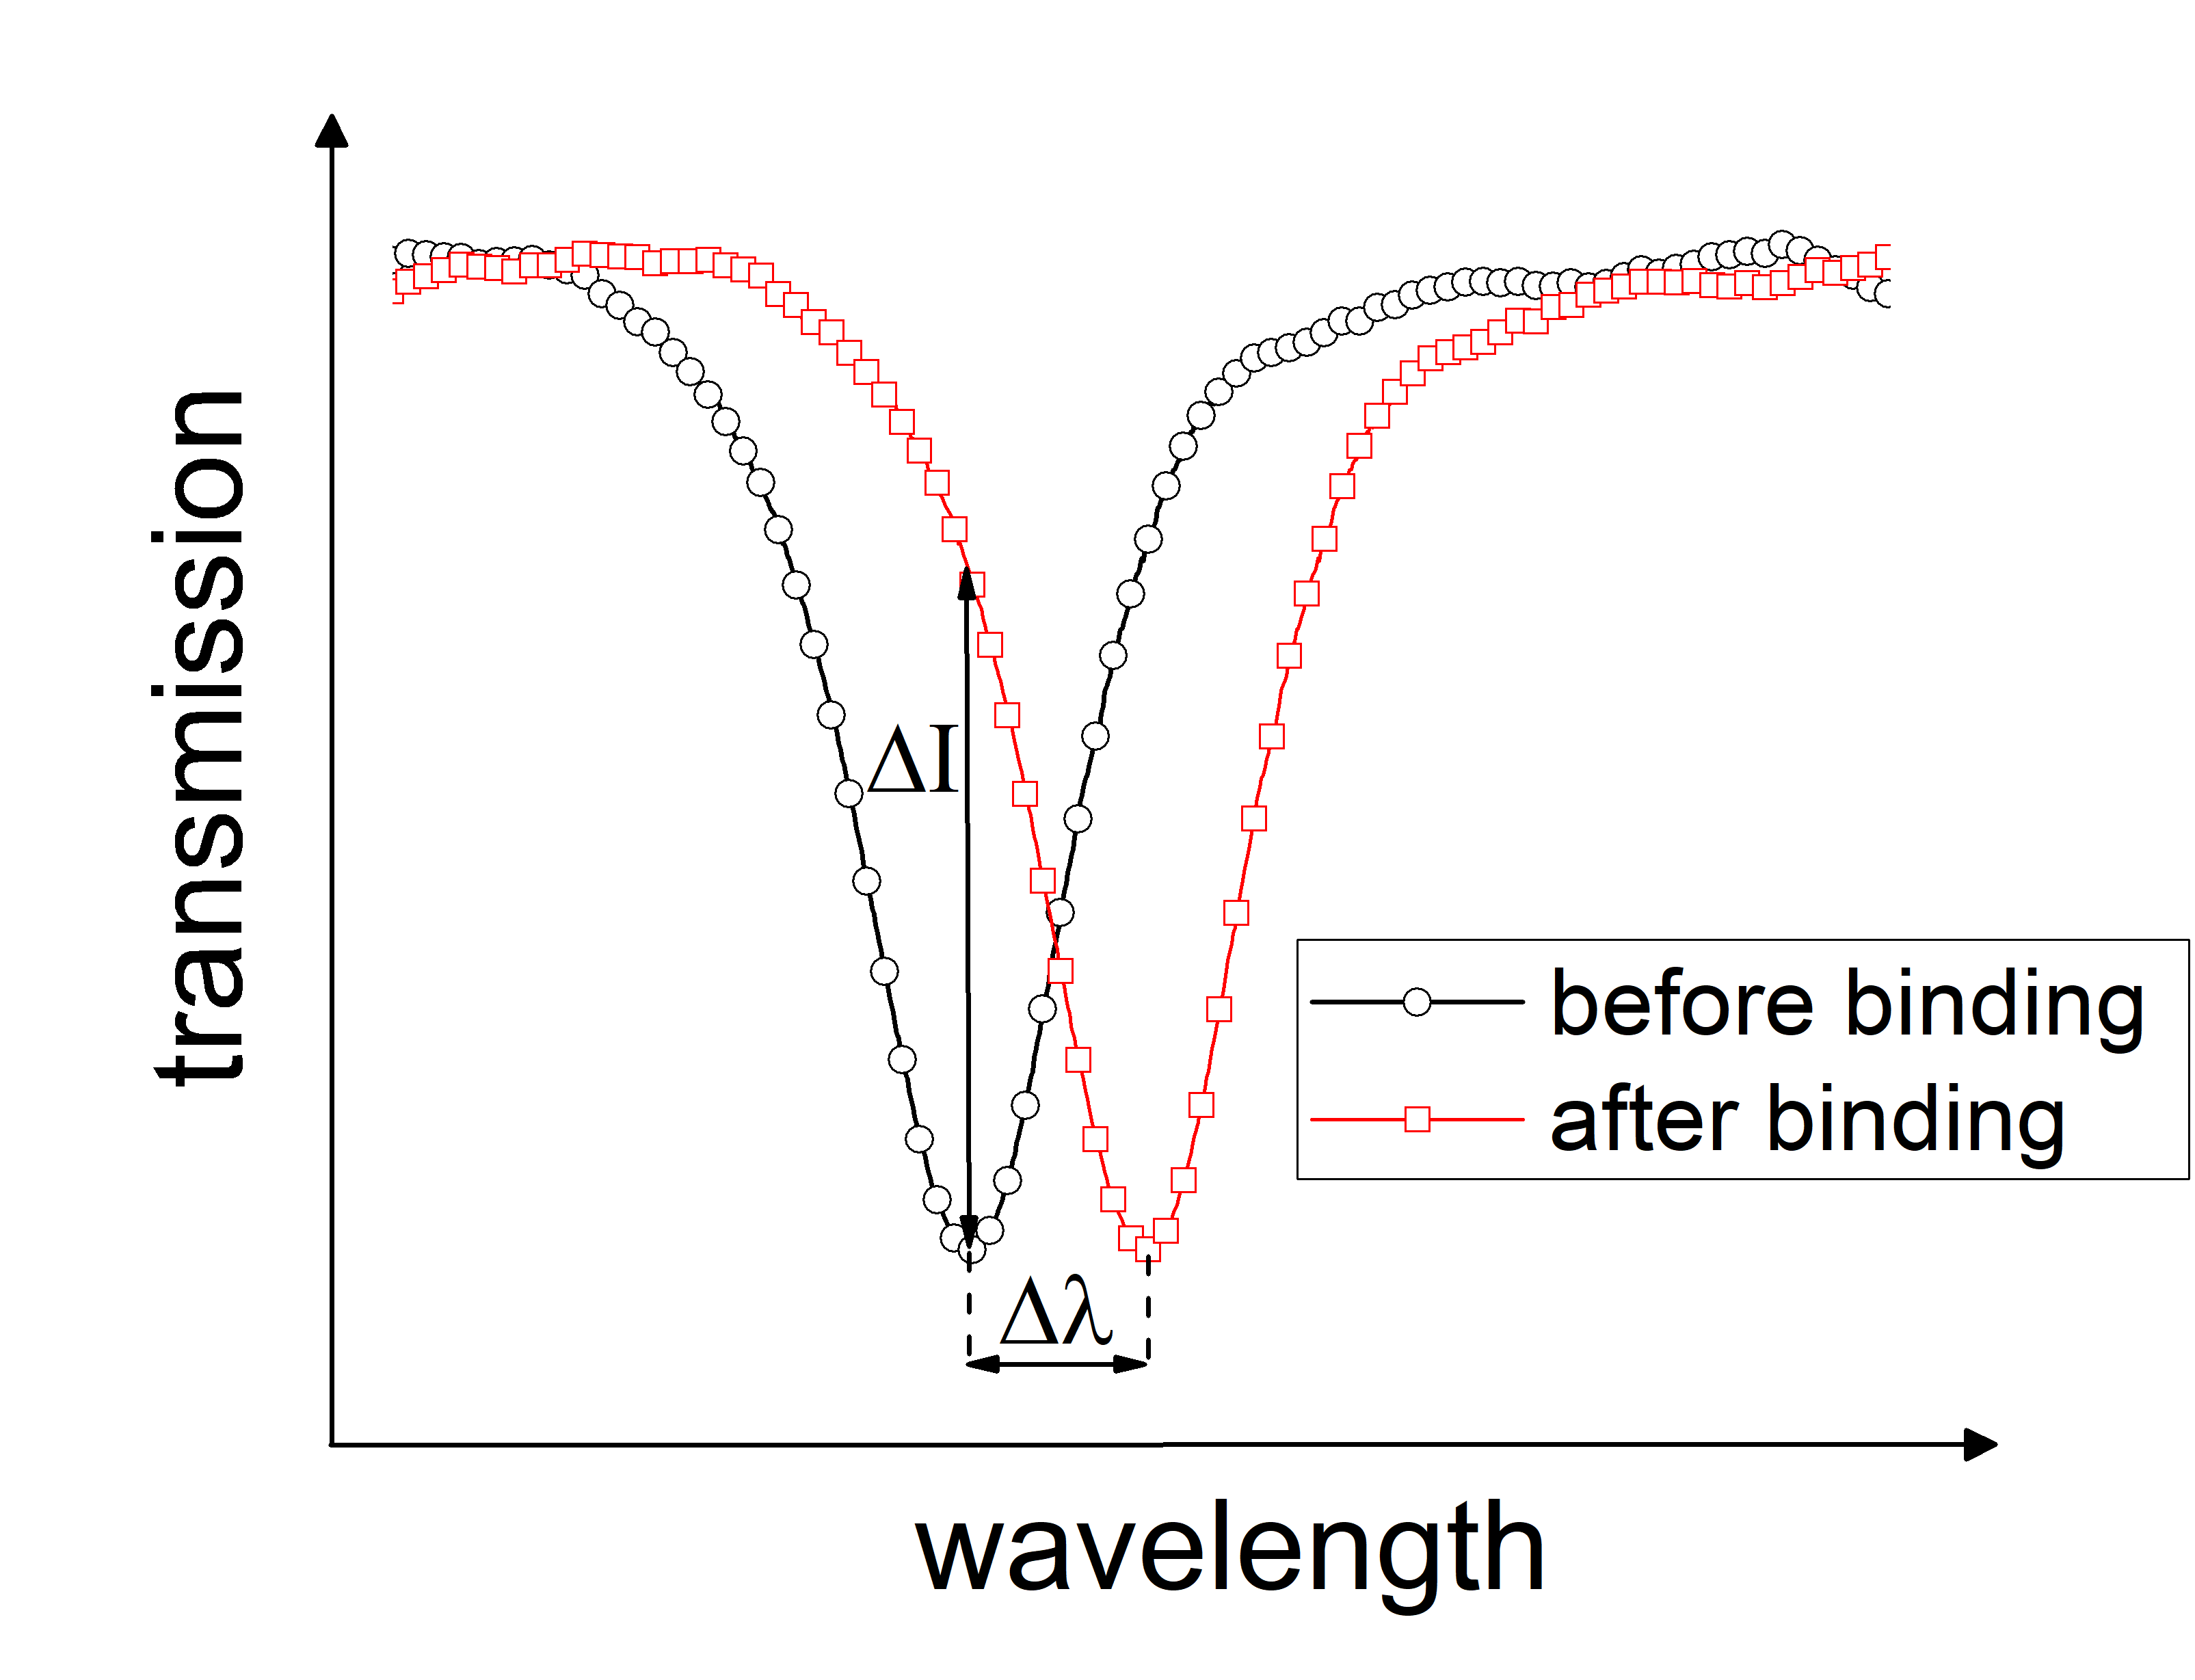
analyte
photo-detector
tunable laser

Bildunterschrift: Optischer Biosensor: hochempfindlich und selektiv, schnell, klein und mobil - diese und weitere Entwicklungen werden auf dem 2. EcoPhotonics Symposium vorgestellt.
Bild: TH Wildau
Subheadline: 12. Wildauer Wissenschaftswoche
Teaser:
Photonische Technologien für Nachhaltigkeit, Gesundheit und Umweltschutz – so lautet das Motto des 2. EcoPhotonics-Symposiums, das im Rahmen der 12. Wildauer Wissenschaftswoche stattfindet. Auf dem Symposium am 28. Februar 2023 an der TH Wildau werden in Präsentation, Vorträgen und einer Posterschau Innovationen und Entwicklungen zum Thema vorgestellt, insbesondere aus Berlin und Brandenburg.
Text:
„Photonik ist die technische Beherrschung von Licht in jeder Form. Im Blickpunkt der Photonik stehen Erzeugung, Kontrolle, Messung und vor allem die Nutzung von Licht in nahezu allen gesellschaftlich und ökonomisch wichtigen Gebieten."(Quelle) Sie gilt als eine Schlüsseltechnologie des 21. Jahrhunderts mit herausragender Innovationskraft sowie einem hochdynamischen Wachstumsmarkt und ist als Querschnittstechnologie ein Innovationstreiber für viele Bereiche von Wissenschaft und Technik.
Die Technische Hochschule Wildau (TH Wildau) ist seit vielen Jahren im Forschungsbereich der Photonik aktiv und bietet zudem auch einen eigenen Masterstudiengang Photonik an. Photonische Technologien für Nachhaltigkeit, Gesundheit und Umweltschutz – so lautet das Motto des 2. EcoPhotonics-Symposiums, das im Rahmen der 12. Wildauer Wissenschaftswoche stattfindet. Auf dem Symposium am 28. Februar 2023 an der TH Wildau werden in Präsentation, Vorträgen und einer Posterschau Innovationen und Entwicklungen zum Thema vorgestellt, insbesondere aus Berlin und Brandenburg. Zudem dient die Veranstaltung dem Erfahrungsaustausch zwischen Expertinnen und Experten aus Wirtschaft und Wissenschaft und bietet eine Plattform, um Kontakte zu pflegen, neue Ideen zu entwickeln und Kooperationen anzubahnen.
Umfangreiches Programm in Präsenz
Das diesjährige Programm startet am 28. Februar um 13 Uhr mit der Begrüßung durch Prof. Martin Regehly, Studiengangsprecher des Masterstudiengangs Photonik in Präsenz auf dem Campus der TH Wildau. Dr. Friedhelm Heinrich (TH Wildau) stellt die aktuellen Gründungsaktivitäten zum EcoPhotonics-Netzwerk und Dr. Adrian Mahlkow vom Optec-Berlin-Brandenburg e. V. die Aktivitäten im Cluster der Region vor.
Aktuelle Forschungsthemen werden dann im weiterem Programm von Dr. Patrick Steglich (IHP GmbH Leibniz-Institut für innovative Mikroelektronik, Frankfurt/Oder), Claus Villringer (TH Wildau), Prof. Christian Dreyer (Fraunhofer IAP - Forschungsbereich PYCO, Wildau), Tobias Rosowski (STG Combustion Control GmbH & Co KG, Cottbus) und Prof. Alexander Kleinsorge (TH Wildau) präsentiert.
Feierlische Verabschiedung Prof. Sigurd Schrader

Im Anschluss des Vortragprogramms wird Prof. Sigurd Schrader, langjähriger Professor an der TH Wildau im Studiengang und Forschungsbereich der Photonik, unter anderem vom Vizepräsidenten für Forschung und Transfer der TH Wildau, Prof. Klaus-Martin Melzer, verabschiedet. Nach den Schlussworten von Prof. Sigurd Schrader bietet sich dann beim Get-together die Gelegenheit der Besichtigung der Posterausstellung. Zudem werden Rundgänge durch die Labore für Oberflächenanalytik, Photonik und Analytik sowie Lasertechnik der Hochschule angeboten.
Weiterführende Informationen
Alle Informationen zum Programmablauf, zur Anmeldung und zur Anfahrt sind auf der Veranstaltungswebsite zusammengefasst: https://www.th-wildau.de/forschung-transfer/neuigkeiten-und-veranstaltungen/12-wildauer-wissenschaftswoche/2-ecophotonics-symposium/
Veranstaltungsort:
Campus Technische Hochschule Wildau, Haus 17 - Raum 0020
Hochschulring 1, 15745 Wildau
Ansprechpersonen zum Symposium an der TH Wildau:
Christine Richert
Tel.: +49 3375 508 129
E-Mail: christine.richert@th-wildau.de
Stefanie Radig
Tel.: +49 3375 508 235
Mail: stefanie.radig@th-wildau.de
TH Wildau
Hochschulring 1, 15745 Wildau

Ansprechpersonen Externe Kommunikation TH Wildau:
Mike Lange / Mareike Rammelt
TH Wildau
Hochschulring 1, 15745 Wildau
Tel. +49 (0)3375 508 211 / -669
E-Mail: presse@th-wildau.de

Quelle: https://www.photonikforschung.de/media/branche/pdf/BMBF_Photonik_Forschung_Deutschland_final_1.pdfuelle

